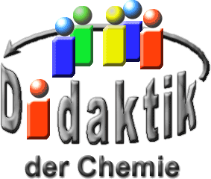

UNIVERSITÄT  
BAYREUTH

Seminar „Übungen im Vortragen – AC“

Vergleich der Konzepte nach Brønsted, Lewis und Pearson anhand von Beispielen

Carolin Lenhard, WS 07/08; Nadja Schwarzer, WS 09/10; Sven Dietler, WS 19/20; Marie Enzian, SS 22

Gliederung

1 Konzept nach Brønsted 2

2 Konzept nach Lewis 3

3 Vergleich der Konzepte nach Brønsted und Lewis anhand von Beispielen 3

3.1 Säure- und Base-Verhalten nach Brönsted und Lewis in wässriger Lösung 3

3.1.1 Säure-Verhalten in wässriger Lösung 3

3.1.2 Basen-Verhalten in wässriger Lösung 5

3.2 Reaktionsverhalten von Säuren und Basen in der Gas-Phase 6

3.3 Reaktionsverhalten von nicht-protonenhaltigen Säuren mit einer Base 7

3.4 Grenzen des Lewis-Konzepts 7

4 Konzept nach Pearson 8

1. **Einführung 1**: Im Alltag werden wir immer wieder mit Säuren konfrontiert (z. B. Kohlensäure in Mineralwasser, Zitronensäure in Gummibärchen usw.). Was genau ist aber eine Säure? Wie ist sie definiert? (schlechtes Beispiel)
2. Wissenschaftler haben sich in der Vergangenheit damit beschäftigt; so auch Johannes Nikolaus Brønsted und Gilbert Newton Lewis.
3. **Einführung 2**: Bei Betrachtung chemischer Reaktionen auf der Stoff-Ebene ist häufig beispielsweise eine Verbrennung oder einen Farbumschlag zu erkennen. Auf der Teilchen-Ebene kann die Verbrennung als Redox-Prozess und der Farbumschlag als Protonen-Übergang zwischen Säure und Base, der durch einen Indikator sichtbar gemacht wird, erklärt werden. Jedoch erlaubt dies nicht den Rückschluss, dass es sich bei jedem Farbumschlag um einen Protonen-Übergang handelt. Aufbauend auf dem folgenden Experiment, das eine Säure-Base-Reaktion mit Farbumschlag zeigt, jedoch nicht mit der Säure-Base-Theorie nach Brønsted erklärt werden kann, werden alternative Säure-Base-Konzepte vorgestellt und vom Brønsted-Begriff abgegrenzt. (besseres Beispiel)
4. **Einführung 3**: Das Staatsexamen liegt für die meisten noch in weiter Ferne, doch trotzdem lohnt es sich einmal darauf zu achten, welche Inhalte geprüft werden. Unter anderem werden die Säure-Base-Konzepte von Brønsted und Lewis abgefragt. Beide Konzepte wurden 1923 veröffentlicht. Handelt es sich dabei vielleicht um konkurrierende Konzepte, wodurch es in Zukunft nicht mehr nötig sein wird, beide zu lernen, da eines von beiden sich durchsetzt?

**Experiment 1**: Bildung des Eisenthiocyanat-Komplexes in wässriger Lösung

**Material**:

* Reagenzglas, d= 30 mm
* 2 Pasteur-Pipetten, Hütchen

**Chemikalien**:

* + - VE-Wasser
* Ammoniumthiocyanat-Lösung  
  c= 0,6 mol/L   
  CAS-Nr.: 1762-95-4   
  EUH032
* Eisen(III)-chlorid-Lösung  
  c= 0,1 mol/L   
  CAS-Nr.: 7705-08-0   
    
   Achtung   
  H317, H319   
  P280, P302+P352, P305+P351+P338

**Durchführung**: Von jeder der beiden Lösungen wird eine halbe Pipette in das vorgelegte Wasser getropft.

**Beobachtung**: Die Lösung färbt sich kräftig rot.

**Deutung**: $\text{3}{ \text{NH}}_{\text{4}}\text{SCN}\left(\text{aq}\right) \text{+ }{\text{FeCl}}_{\text{3}}\left(\text{aq}\right) \text{⟶ }\text{3} {\text{NH}}_{\text{4}}\text{Cl}\left(\text{aq}\right) \text{+} \text{Fe}{\left(\text{SCN}\right)}_{\text{3}}$

# Konzept nach Brønsted

Brønsted-Säuren sind Teilchen, die Protonen abgeben können. Sie werden deshalb auch als Protonen-Donatoren bezeichnet. Brønsted-Basen hingegen sind Teilchen, die Protonen aufnehmen können und werden deshalb als Protonen-Akzeptoren bezeichnet. Die Aussagen von Brønsted lassen sich also wie folgt zusammenfassen:

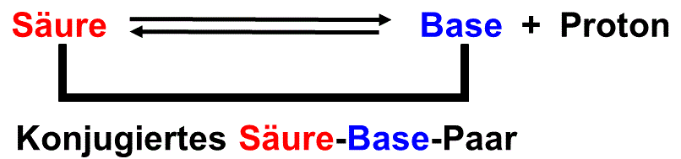

Abb. 1: konjugiertes Säure-Base-Paar

Besteht zwischen einer Säure und einer Base eine solche Beziehung, so spricht man von einem konjugierten Säure-Base-Paar.

Auf Grund dessen, dass ein Proton unter normalen chemischen Bedingungen nicht frei vorliegen kann, erfolgt die Protonen-Abgabe der Säure und die Überführung in ihre entsprechend korrespondierende Base nur, wenn eine geeignete Base vorhanden ist, die unter Protonen-Aufnahme in die korrespondierende Säure übergeführt werden kann. Eine solche Säure-Base-Reaktion bezeichnet man dann als Protolyse oder Protonen-Übertragungsreaktion, bei der immer zwei konjugierte Säure-Base-Paare beteiligt sind.

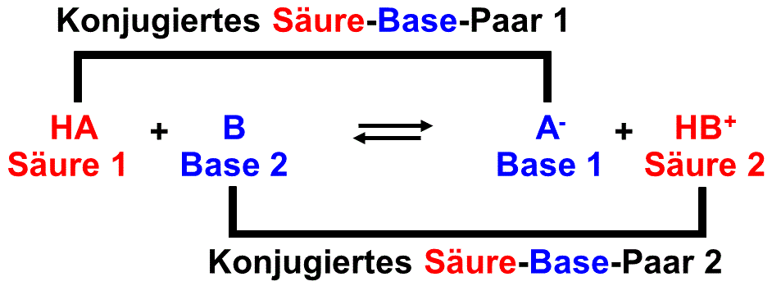

Abb. 2: Allgemeine Darstellung der Protolyse

# Konzept nach Lewis

Die Lewis-Theorie erweitert das Brønsted-Konzept und schafft eine Unabhängigkeit vom Protonen-Übergang. Das Augenmerk bei Lewis liegt auf den Elektronen(paaren). Lewis-Säuren sind Elektronenpaar-Akzeptoren, die zur Bildung einer neuen Elektronenpaar-Bindung Anlass geben. Sie sind also elektrophile Teilchen.

Lewis-Basen hingegen sind Elektronenpaar-Donatoren. Sie sind nucleophile Teilchen.



Abb. 3: säure-Base Komplex nach Lewis

Bei dieser Säure-Base-Reaktion ist entscheidend, dass eine Kombination zweier Teilchen durch ein für eine koordinative Bindung zur Verfügung gestelltes Elektronenpaar stattfindet.

Zu den Lewis-Säuren zählen:

* Verbindungen mit unvollständigem Elektronenoktett wie: B(CH3)3, BF3, SO3, AlCl3
* Moleküle mit polarisierten Doppelbindungen, beispielsweise CO2
* Halogenide mit ungesättigter Koordination, beispielsweise SiCl4 oder PF5
* Metall-Kationen als Zentralatome in chemischen Komplexen

Typische Lewis-Basen sind: NH3, H2O, F-, CN- oder CO

# Vergleich der Konzepte nach Brønsted und Lewis anhand von Beispielen

## Säure- und Base-Verhalten nach Brønsted und Lewis in wässriger Lösung

### Säure-Verhalten in wässriger Lösung

Eine Brønsted-Säure ist ein Teilchen, welches ein Proton abgeben kann. Dazu muss eine Base vorhanden sein, der es möglich ist, das Proton aufzunehmen. Im ersten Beispiel ist Chlorwasserstoff die Säure (Protonen-Donator) und Wasser (ein Amphoter) die Base (Protonen-Akzeptor). Wasser reagiert unter Protonen-Aufnahme zum Oxonium-Ion. Im zweiten Beispiel ist reine Essigsäure die Säure (Protonen-Donator) und Wasser die Base (Protonen-Akzeptor). Das Wasser reagiert unter Protonen-Aufnahme wieder zum Oxonium-Ion.

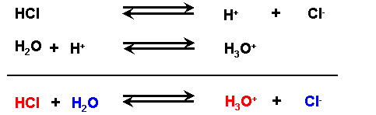

Abb. 4: Chlorwasserstoff in Wasser (Brønsted)

Durch Zugabe von Chlorwasserstoff in Wasser findet eine Protonen-Übertragungsreaktion zwischen Chlorwasserstoff und Wasser statt, wobei die Ionen der wässrigen Salzsäure entstehen.

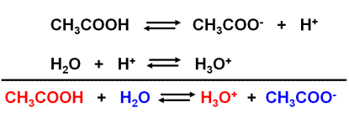

Abb. 5: Reine Essigsäure (Brønsted)

Durch die Zugabe von reiner Essigsäure zu Wasser werden Protonen zwischen reiner Essigsäure und Wasser übertragen, wobei die Acetat-Ionen der reinen Essigsäure entstehen.

Bei Lewis herrscht ebenfalls ein Donator-Akzeptor-Prinzip vor, allerdings anders als bei Brønsted. Die Brønstedschen Protonen-Säuren stellen nach Lewis keine Säuren dar. Im Gegensatz zu Brønsted werden bei Lewis keine Protonen von einem selbstständigen Teilchen auf ein anderes, seinerseits selbstständiges Teilchen übertragen. Stattdessen wird aus Lewis-Säure und Lewis-Base ein koordinativ gebundener Säure-Base-Komplex gebildet. Betrachtet man das Proton als typische Lewis-Säure, so ist die Bildung einer Brønsted-Säure nichts anderes als eine Säure-Base-Reaktion nach Lewis.

Eine Säure-Base-Reaktion nach Brønsted ist nach dem Lewis-Konzept eine Reaktion, bei der eine Base durch eine andere verdrängt wird. Diese Aussage kann man folgendermaßen verallgemeinern:

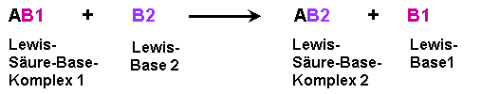

Abb. 6: Säure-Base-Reaktion nach Lewis

Daraus kann die Reaktion von Chlorwasserstoff in Wasser auch nach dem Konzept von Lewis näher beschrieben werden.

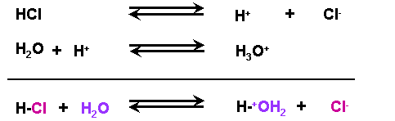

Abb. 7: Chlorwasserstoff in Wasser (Lewis)

Nach Lewis wird nun nicht mehr Chlorwasserstoff als Säure betrachtet, sondern nur das Proton. Dieses hat einen Elektronen-Mangel und geht deshalb mit Wasser, das ein Elektronenpaar zur Verfügung stellen kann, eine Bindung ein.

### Basen-Verhalten in wässriger Lösung

Nach dem Konzept von Brønsted ist eine Base ein Teilchen, welches imstande ist, ein Proton, das von einer Säure abgegeben wird, aufzunehmen. In diesem Fall hat das Wasser die Funktion einer Säure und gibt das Proton an die Brønsted-Base ab. Dadurch wird aus dem Wasser ein Hydroxid-Ion. Die Base nimmt das Proton auf und wird zu einem Kation.

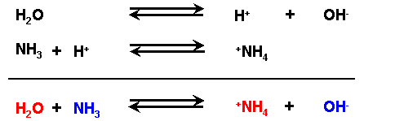

Abb. 8: Ammoniak in Wasser (Brønsted)

Beim Lösen von flüssigem Ammoniak in Wasser entstehen durch eine Protonen-Übertragungsreaktion die Ionen. Dabei wird das Proton vom Wasser abgegeben und auf den Ammoniak übertragen.

Lewis-Basen sind Teilchen, die ein Atom mit mindestens einem freien Elektronenpaar besitzen, so dass einem Teilchen mit Valenzlücke ein Elektronenpaar zur Verfügung gestellt werden kann. Dabei entsteht eine neue Elektronenpaar-Bindung. Lewis versteht also eine Base als einen Elektronenpaar-Donator. Daraus folgt: Jede Brønsted-Base ist auch eine Lewis-Base, weil alle Elektronenpaar-Donatoren zur Aufnahme von Protonen befähigt sind.

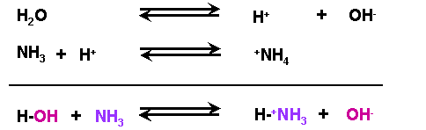

Abb. 9: Ammoniak in Wasser (Lewis)

Auch hier kann die Reaktion von Ammoniak mit Wasser nach dem Lewis-Konzept beschrieben werden. Wasser zählt eigentlich zu den Lewis-Basen. Aufgrund seiner Autoprotolyse liegen jedoch Protonen vor, die mit Ammoniak als Base reagieren können.



Abb. 10: Lithiumhydrid in Wasser (Lewis)

Die Reaktion von Lithiumhydrid in Wasser verläuft nach dem Konzept von Lewis. Lithiumhydrid reagiert als Lewis-Säure mit der Lewis-Base Wasser.

## Reaktionsverhalten von Säuren und Basen in der Gas-Phase

Eine Protolyse nach Brønsted kann auch in der Gasphase ablaufen. Allerdings muss wieder eine Protonen-Übertragungsreaktion möglich sein, d. h. es müssen zwei korrespondierende Säure-Base-Paare vorliegen.

**Experiment 2**: Reaktion von Chlorwasserstoff mit Ammoniak

**Material**:

* 2 Uhrgläser, d= 60 mm
* 2 Pasteur-Pipetten, Hütchen
* Glaswanne

**Chemikalien**

* Salzsäure  
  w= 32% (konz.)   
  CAS-Nr.: 7647-01-0   
    Gefahr   
  H314, H335, H290   
  P260, P305+P351+P338, P303+P361+P353, P304+P340, P309+P311
* Ammoniak-Lösung  
  w= 25% (konz.)   
  CAS-Nr.: 1336-21-6   
     Gefahr   
  H290, H314, H335, H400   
  P260, P273, P280, P301+P330+P331, P303+P361+P353, P305+P351+P338

**Durchführung**: Auf die zwei Uhrgläser werden jeweils Salzsäure und Ammoniak-Lösung gegeben und eng nebeneinander unter die Glaswanne gestellt.

**Beobachtung**: Rauch-Entwicklung

**Deutung**: ${\text{NH}}_{\text{3}}\text{(g) + HCl(g) }\text{⟶} {}_{}^{\text{+}}{{\text{NH}}_{\text{4}}\text{ + }{\text{Cl}}^{\text{-}}\text{(s)}}$

Nach dem Konzept von Brønsted lässt sich die Reaktion so erklären, dass der Chlorwasserstoff ein Proton an den Ammoniak abgibt und somit das Ammonium- und Chlorid-Ion entsteht.

Lewis hingegen erklärt diese Reaktion so, dass Ammoniak als Base ein freies Elektronenpaar hat und somit mit dem Proton des Chlorwasserstoffes, das einen Elektronenmangel hat, eine Bindung eingeht.

**Experiment 3:** Ammoniumchlorid-Rauchring

**Material:**

* Glasröhre, d = 28 mm
* Wattepads

**Chemikalien:**

Salzsäure  
w= 32% (konz.)   
CAS-Nr.: 7647-01-0   
  Gefahr   
H314, H335, H290   
P260, P305+P351+P338,P303+P361+P353, P304+P340,P309+P311

Ammoniak-Lösung  
w= 25% (konz.)   
CAS-Nr.: 1336-21-6   
   Gefahr   
H290, H314, H335, H400   
P260, P273, P280,P301+P330+P331, P303+P361+P353,P305+P351+P338

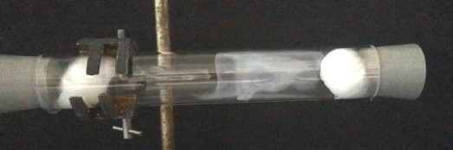**Durchführung: Ein Wattepad wird in konzentrierter Ammoniak-Lösung und ein Weiterer in konzertierter Salzsäure getränkt. In jedes Ende einer Glasröhre wird ein Wattepad hineingelegt.**

Abb. 11: Ammoniumchlorid-Rauchring

**Beobachtung: Nach kurzer Zeit entsteht ein weißer Rauchring in der Röhre.**

**Deutung: $\text{HCl} \text{+} \text{N}{\text{H}}_{\text{3}} \text{⇌} {\text{Cl}}^{\text{-}} \text{+} \text{N}{\text{H}}_{\text{4}}^{\text{+}}$**

**Salzsäure und Ammoniak sind Gase. Diese diffundieren durch die Röhre und dort treffen sie aufeinander und reagieren. Es entsteht das Ammoniumchlorid, welches ein weißer Feststoff ist und somit den weißen Rauch entstehen lässt.**

## Reaktionsverhalten von nicht-protonenhaltigen Säuren mit einer Base

Säuren sind nach der Vorstellung von Brønsted Protonen-Donatoren. Somit lassen sich Säure-Base-Reaktionen von nicht-protonenhaltigen Säuren mit Basen nach Brønsted nicht mehr erklären. Hier erweitert Lewis das Konzept.

Beispiel:



Abb. 12: Reaktion von Bortrifluorid und Ammoniak

Ammoniak reagiert mit Bortrifluorid, einer Verbindung mit unvollständigem Elektronenoktett, indem eine Bindung durch das freie Elektronenpaar des Ammoniaks ausgebildet wird.

## Grenzen des Lewis-Konzepts

Die Grenzen des Lewis-Konzepts werden deutlich, wenn das Experiment aus Einführung 2 erweitert wird.

**Experiment 4:** Bildung des Hexafluoridoferrat-(III)-Komplexes

**Material:**

* vorbereitetes Reagenzglas aus Experiment 1

**Chemikalien:**

* Natriumfluorid  
  CAS-Nr.: 7681-49-4   
   Gefahr   
  H301, H315, H319   
  EUH032  
  P302+P352, P308+P310, P305+P351+P338

**Durchführung:** Eine Spatelspitze Natriumfluorid wird zur Eisenthiocyanat-Lösung gegeben.

**Beobachtung:** Die Lösung entfärbt sich.

**Deutung: $\text{Fe}{\left(\text{SCN}\right)}_{\text{3}}\text{ + 6} \text{NaF} \text{⟶} {\left[{\text{FeF}}_{\text{6}}\right]}^{\text{3-}}\text{ + 3} {\text{Na}}^{\text{+}}\text{ + 3} \text{NaSCN}$**

Die Bildung des Hexafluoridoferrat(III)-Komplexes kann gut über die Lewis-Theorie erklärt werden. Wieso dieser sich spontan bildet, also stabiler ist als der Thiocyanat-Komplex, kann mit dem Lewis-Konzept allein nicht erklärt werden. Hierfür ist die Erweiterung durch Pearson hilfreich.

# Konzept nach Pearson

Das Konzept nach Pearson lässt eine Voraussage über die Stabilität von Lewis-Säure-Base-Komplexen zu. Hierzu wird sowohl für Säuren als auch für Basen ein Härtebegriff eingeführt. Es wird daher auch HSAB-Konzept (von engl. **h**ard and **s**oft **a**cids and **b**ases) genannt.

Harte Säuren bzw. Basen sind dabei solche, die schwer polarisierbar sind. Weiche Säuren bzw. Basen sind im Gegensatz dazu leichter polarisierbar. Beispiele sind in untenstehender Tabelle zusammengefasst.

|  |  |  |
| --- | --- | --- |
|  | **hart** | **weich** |
| **Säure** | H+, Li+, Mg2+, Fe3+, BF3 | Pd2+, Pt2+, Cu+, Au+, Hg+, BH3 |
| **Base** | F-, HO-, O2-, Cl-, NH3 | SCN-, H-, I-, CN-, CO |

Tabelle 1: Beispiele für das Konzept nach Pearson

Stabile Lewis-Komplexe entstehen nach Pearson entweder aus harten Säuren mit harten Basen (bspw. [FeF6]3-) oder weichen Säuren mit weichen Basen. Gemischte Addukte (harte Säure mit weicher Base, z.B. Fe(SCN)3 bzw. weiche Säure mit harter Base) sind hingegen instabiler.

1. **Zusammenfassung**
   * + Brønsted-Säuren sind Teilchen, die Protonen abgeben können. Sie sind Protonendonatoren.  
       Brønsted-Basen sind Teilchen, die Protonen aufnehmen können und werden als Protonenakzeptoren bezeichnet.
     + Das Konzept nach Brønsted bezieht sich auf Teilchenebene auf Säure-Base-Reaktionen, bei denen durch Protonenübergang zwei konjugierte Säure-Base-Paare gebildet werden.
     + Reaktionen von nicht-protonenhaltigen Verbindungen mit einer Base können nach dem Konzept von Brønsted nicht erklärt werden - dafür müsste das Konzept nach Lewis erweitert werden.
     + Lewis-Säuren sind Elektronenpaar-Akzeptoren, die durch ihren Elektronenmangel als elektrophile Teilchen gesehen werden können (also auch Teilchen-Ebene). Lewis-Basen hingegen sind Elektronenpaar-Donatoren, die mindestens ein freies Elektronenpaar besitzen und dieses für eine Bindung zur Verfügung stellen können. Sie sind nucleophile Teilchen.
     + Bei der Reaktion einer Lewis-Säure mit einer Lewis-Base entsteht eine Koordinationsverbindung (Lewis-Säure-Base-Komplex).
     + Die Stabilität solcher Koordinationsverbindungen kann mit dem Lewis-Konzept nicht bewertet werden - hierfür ist die Erweiterung zum Pearson-Konzept (HSAB-Konzept) erforderlich.
2. **Abschluss 2:** Mit dem Vergleich der Säure-Base-Konzepte wird deutlich, dass eine Reduzierung auf ein Konzept zwar zur Erklärung eines speziellen Sachverhalts sinnvoll sein kann, jedoch kein einzelnes Konzept die Reichweite besitzt, das breite Spektrum chemischer Reaktionen in Gänze zu erklären. Daher ist es wichtig, die verschiedenen Konzepte mit ihren Stärken und Schwächen zu vermitteln und ihre Verknüpfung deutlich zu machen.
3. **Abschluss 3:** Die beiden Konzepte sind nicht konkurrierend, sondern ergänzen sich gegenseitig. Wir müssen also doch beide Konzepte für das Examen lernen. Wenn ihr dachtet, dass es bei Lewis endet, habt ihr falsch gedacht. Denn auch das Lewis-Konzept muss erweitert werden. Anders als bei Brønsted, bei dem der pKS-Wert allein die Säurestärke charakterisiert, können Lewis-Säuren nicht nur durch ihre Elektrophilie in schwach und stark eingeordnet werden, sondern benötigen zusätzlich die Klassifizierung in hart und weich nach dem Konzept von Pearson. Also noch ein Konzept mehr, das wir fürs Staatsexamen beherrschen müssen!

**Quellen:**

1. Holleman, A. F., Wiberg, N., Lehrbuch der anorganischen Chemie, 102. Auflage, Walter de Gruyter, Berlin 2007.
2. Christen, H. R., Meyer, G., Lehrbuch der allgemeinen und anorganischen Chemie, 9. Auflage, Otto Salle Verlag, Salle 1988.
3. Häusler, K., Werner Pavenzinger, Unterricht Chemie, Aulis-Verlag, Köln 1992.
4. Hammer, H. O.,Praxis der Naturwissenschaften Chemie, 44, 1995, 1.
5. Stein, R., Protolysen und Anwendungen des Massenwirkungsgesetzes auf Ionengleichgewichte, 1.Auflage, Klett-Verlag, Stuttgart 1997.
6. Gutmann, V., Anorganische Chemie: eine Einführung, 5. Auflage, VCH, 1990
7. Jander, G., Blasius, E., Lehrbuch der analytischen und präparativen anorganischen Chemie, 16. Auflage, S. Hirzel Verlag Stuttgart, 2006
8. Riedel, E., Janiak C., Anorganische Chemie, de Gruyter, Berlin, 2011.
9. <https://de.wikipedia.org/wiki/Johannes_Nicolaus_Br%C3%B8nsted> ; 03.08.2022